**紫云智慧年票系统**

**操**

**作**

**说**

**明**

**书**

目录

一、 概述 3

二、 功能介绍 3

三、 操作流程（管理端） 4

3.1登录 4

3.1.1 功能介绍 4

3.1.2 操作步骤 4

3.2 年票展示图管理 5

3.2.1功能介绍 5

3.2.2操作步骤 5

3.3年票活动图管理 6

3.3.1功能介绍 6

3.3.2操作步骤 7

3.4年票订单管理 8

3.4.1功能介绍 8

3.4.2操作说明 8

3.5年票库存管理 9

3.5.1功能介绍 9

3.5.2操作说明 9

3.6出票记录 10

3.6.1功能介绍 10

3.6.2 操作步骤 10

四、 操作流程（用户端） 10

4.1引导页 10

4.1.1功能介绍 10

4.1.2操作说明 11

4.2旅游年票主页 11

4.2.1功能介绍 11

4.2.2操作说明 11

4.3年票详情 12

4.3.1功能介绍 12

4.3.2操作说明 12

4.4提交订单 13

4.4.1功能介绍 13

4.4.2操作步骤 13

4.5收银台 14

4.6游客信息 14

4.6.1功能介绍 14

4.6.2操作说明 14

4.7出票结果页面 15

4.7.1功能介绍 15

4.7.2操作说明 15

4.8我的年票列表 16

4.8.1功能介绍 16

4.8.2操作说明 16

4.9我的年票详情页面 17

4.9.1功能介绍 17

4.9.2操作说明 17

4.10我的订单 18

4.10.1功能介绍 18

4.10.2操作说明 18

4.11 订单详情页面 18

4.11.1 功能介绍 18

4.11.2操作说明 18

# 概述

旅游年票是旅游县市借助于现代科技发展，将重点景区进行资源整合，以旅游年票为载体，以信息网络为平台，以景区门票为核心，以惠民利民为目的，以整合景区为手段，以本地居民为主体的一种新兴旅游消费方式和政府利民惠民政策。目前景区验票方式难管理，票务系统使用规则不规范，导致游客购买顾虑多，为解决目前市场年票现状，建设旅游年票系统刻不容缓。

# 功能介绍

旅游年票功能，支持线上购买年票、线上使用年票二维码入园，解决实体卡丢失带来的部分问题。

# 操作流程（管理端）

## 3.1登录

### 3.1.1 功能介绍

首先登录功能是为居民一卡通项目的众多的应用系统平台提供安全、方便、稳定的统一授权和认证平台。

### 3.1.2 操作步骤

输入管理平台网址，登录时需要输入机构号、帐号、密码、验证码，输入完成后，点击登录按钮进入管理页面。登录验证成功之后，进入管理系统主界面，加载当前登录用户的权限菜单。

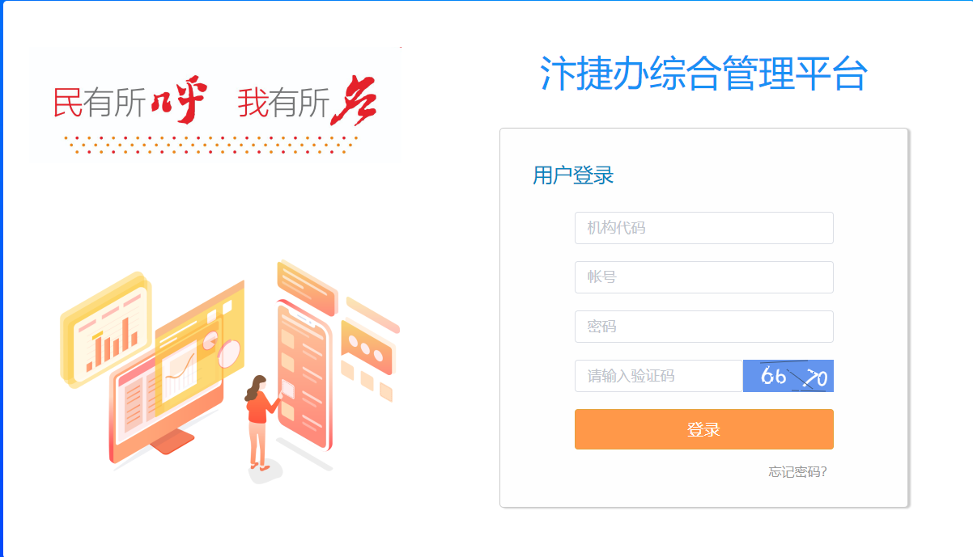

## 3.2 年票展示图管理

### 3.2.1功能介绍

运营人员可以在年票展示图管理页面配置年票详情页面的图片。

### 3.2.2操作步骤

平台运营人员，以管理员账号登录对应城市门户后台，进入【公共服务-年票-年票展示图管理】菜单。

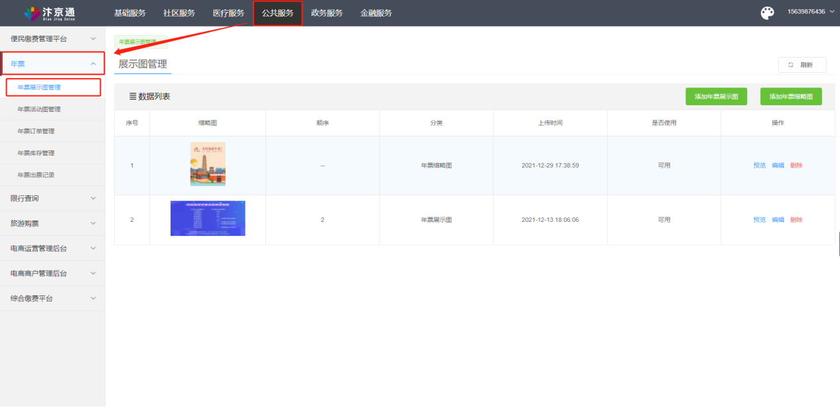

点击【添加年票展示图】按钮弹出上传图片弹窗。

点击上传图片按钮，选择图片，上传方式jpg、png，最多上传四张

点击上传图片顺序，可以调整图片排序。

点击是否可用，可以选择可用和不可用。选择可用app页面可以展示，选择不可用，则不展示。

点击确定按钮，展示图添加成功。

点击【编辑】弹出编辑页面

点击【预览】图片放大

点击【删除】确认后对图片进行删除。

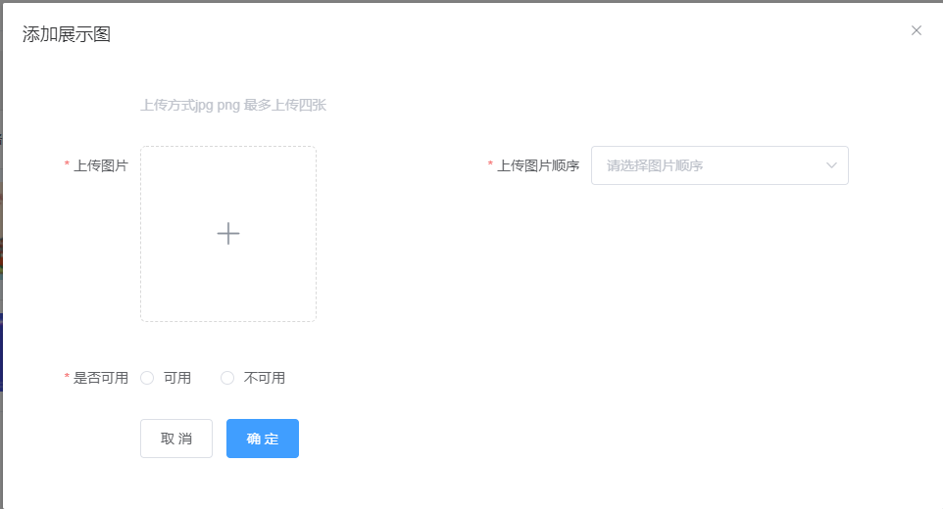

点击【添加年票缩略图】按钮弹出上传图片弹窗。

点击上传图片按钮，选择图片，上传方式jpg、png，最多上传1张.

点击是否可用，可以选择可用和不可用。选择可用app页面可以展示，选择不可用，则不展示。

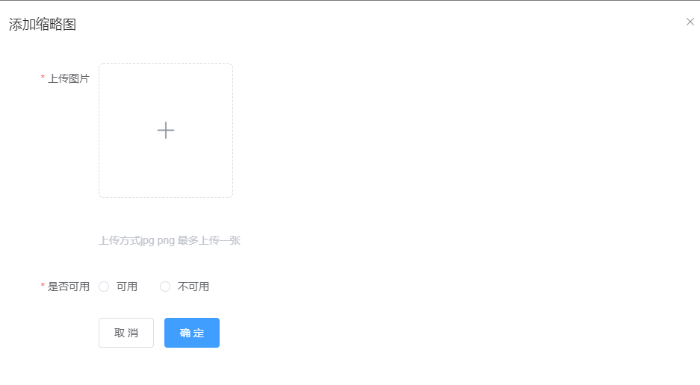

## 3.3年票活动图管理

### 3.3.1功能介绍

运营人员可以在年票活动页配置活动图。

### 3.3.2操作步骤

平台运营人员，以管理员账号登录对应城市门户后台，进入【公共服务-年票-年票活动图管理】菜单。

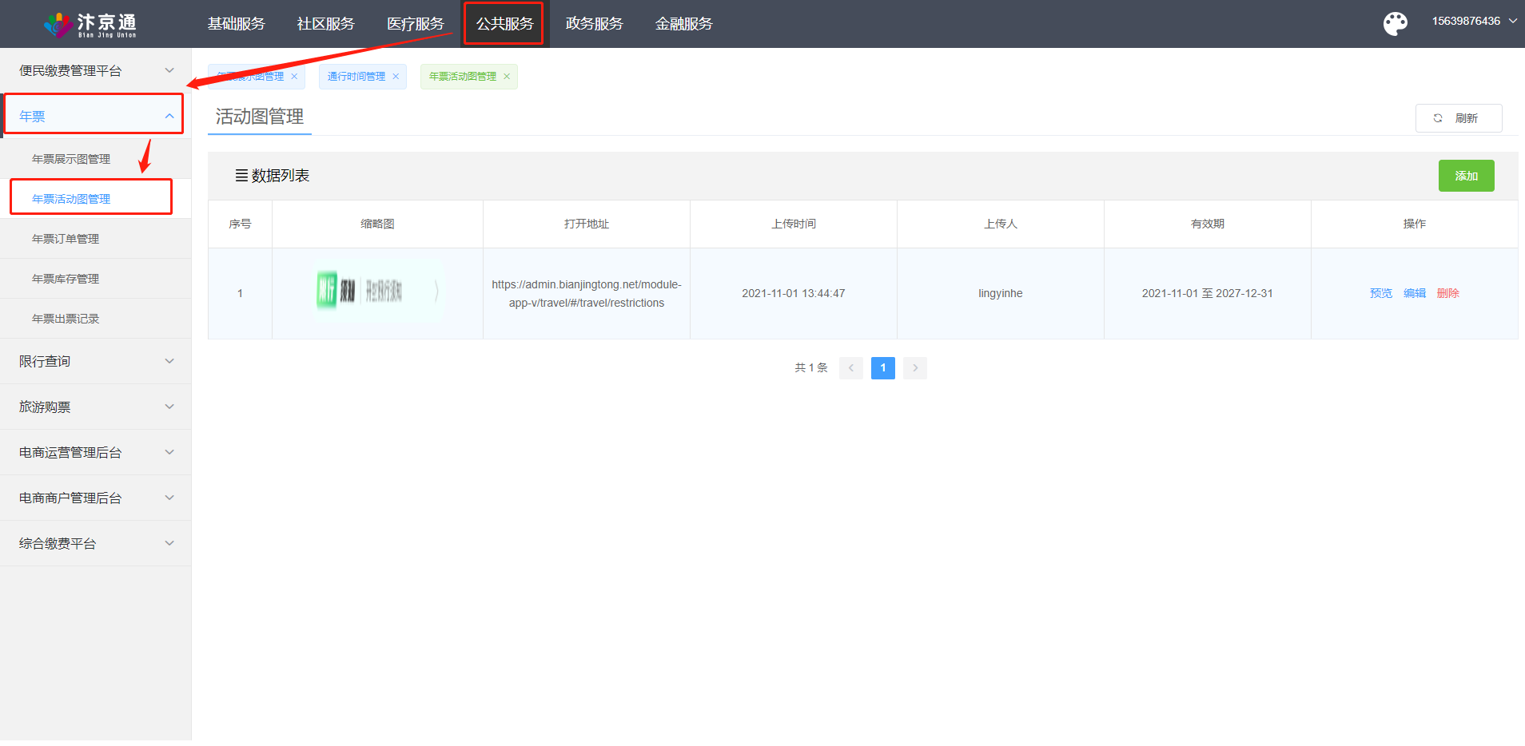

点击【添加】按钮弹出添加活动图页面。

点击【编辑】弹出编辑页面

点击【预览】图片放大

点击【删除】确认后对图片进行删除。

点击【上传文件】上传照片，上传方式jpg、png，最多上传1张.

点击【打开地址】输入跳转的地址链接

选择活动图的有效期，设置活动图的开始和结束时间。

点击确认按钮添加成功。

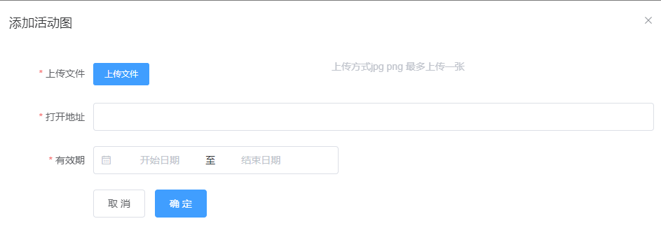

## 3.4年票订单管理

### 3.4.1功能介绍

管理员可以查看年票订单情况，也可以对购买成功的订单进行退款处理。

### 3.4.2操作说明

平台运营人员，以管理员账号登录对应城市门户后台，进入【公共服务-年票-年票订单管理】菜单。

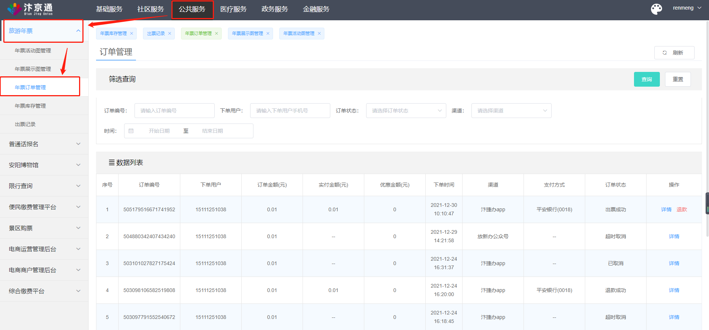

筛选查询：筛选查询包含订单编号、下单用户、订单状态、渠道、时间。

订单编号：订单编号不支持模糊搜索，需要把完整的订单号输入

下单用户：输入下单用户的手机号。

订单状态：点击出现下拉框，状态包含待支付、出票中、出票成功、出票失败、退款中、退款成功、退款失败、已取消、超时取消。

渠道：汴捷办app、汴京通公众号、云闪付app、人社公众号、放新办公众号。

下单时间：选择筛选的时间段，选择开始和结束的时间。

操作：可以查看订单详情和对出票成功、退款失败的进行退款

点击【详情】按钮弹出详情页面

点击【退款】按钮弹出确定弹窗，确定后，系统进行退款。退款成功代表退款成功。

## 3.5年票库存管理

### 3.5.1功能介绍

管理员可以通过库存管理对库存进行管理，查看总库存、销量、剩余库存数量。

### 3.5.2操作说明

平台运营人员，以管理员账号登录对应城市门户后台，进入【公共服务-年票-年票库存管理】菜单。

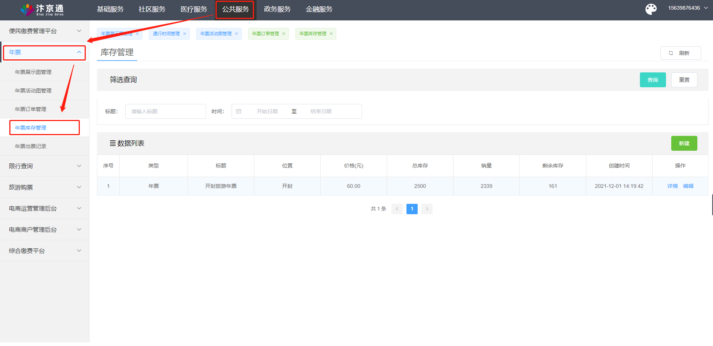

添加：点击【添加】按钮，弹出添加弹窗，可以新添加一条库存，库存需要与app库存进行管理

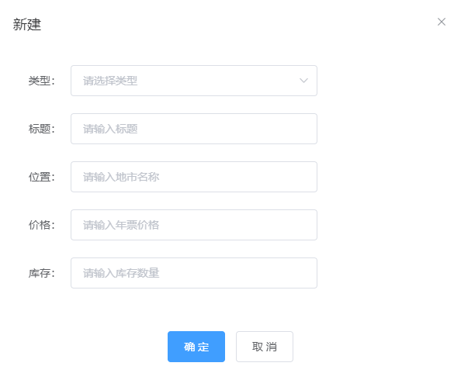

详情：点击【详情】按钮，弹窗详情弹窗

编辑：点击【编辑】按钮，弹出编辑弹窗，只能编辑价格和增加库存，暂时不能减少库存。

## 3.6出票记录

### 3.6.1功能介绍

查看出票成功的年票票号、使用者姓名、身份证号、手机号、下单用户。

### 3.6.2 操作步骤

平台运营人员，以管理员账号登录对应城市门户后台，进入【公共服务-年票-出票记录】菜单。

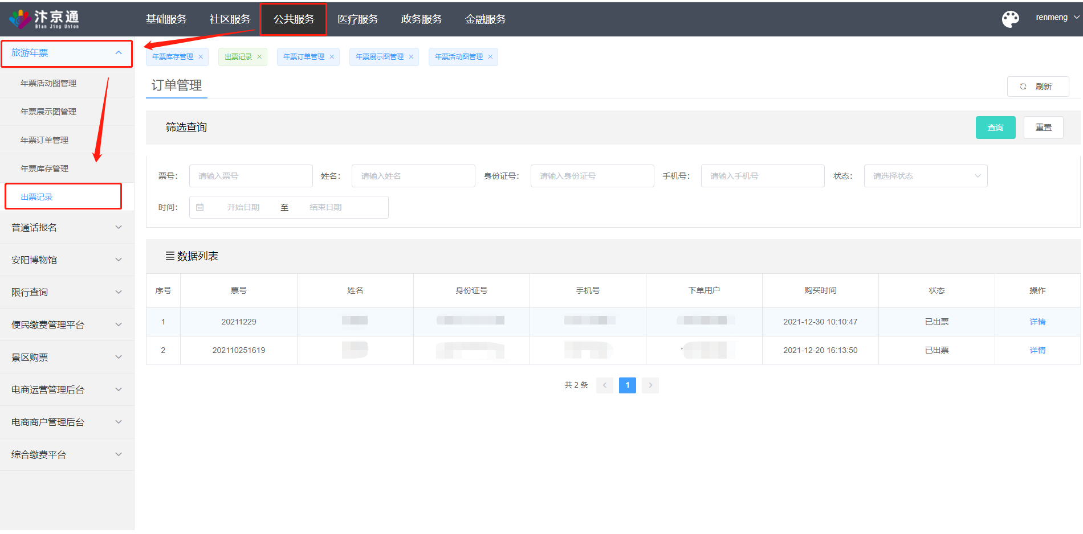

筛选查询：筛选查询包含票号、姓名、身份证号、手机号、状态、时间。

票号：不支持模糊搜索，需要把完整的票号输入。

姓名：不支持模糊搜索，需要把完整的姓名输入。

身份证号：不支持模糊搜索，需要把完整的身份证号输入。

手机号：不支持模糊搜索，需要把完整的手机号输入。

下单时间：选择筛选的时间段，选择开始和结束的时间。

详情：点击【详情】按钮，弹出详情弹窗。

# 操作流程（用户端）

## 4.1引导页

### 4.1.1功能介绍

引导页面介绍购买流程、活动说明和可以浏览的景区。

### 4.1.2操作说明

新用户第一进入显示引导页，点击【立即使用】按钮进入旅游年票主页

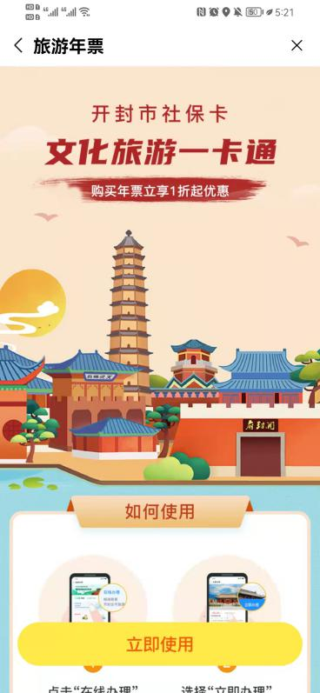

## 4.2旅游年票主页

### 4.2.1功能介绍

旅游年票主页支持查看现行通知，在线办理、我的年票、我的订单和年票支持的景区。

### 4.2.2操作说明

Banner图：点击banner图跳转到引导页面。

活动图：点击活动图，跳转到配置的链接页面。

在线办理：点击【在线办理】跳转到年票详情页面。

我的年票：点击【我的年票】跳转到我的年票页面。

我的订单：点击【我的订单】跳转到我的订单页面。

年票景区：点击景区跳转到相应的景区详情页面，点击【查看更多】跳转到景区列表页面。

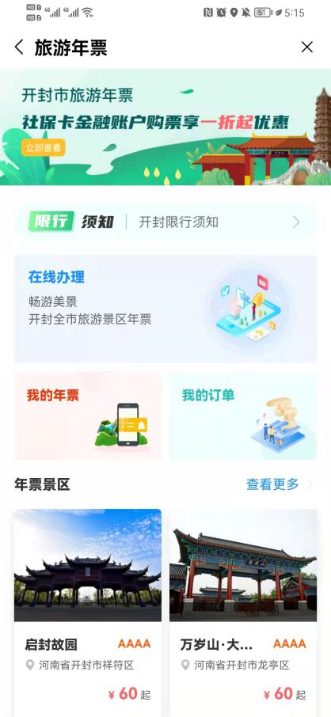

## 4.3年票详情

### 4.3.1功能介绍

查看年票的价格，年票详情介绍、年票优惠说明和立即办理。

### 4.3.2操作说明

点击【立即办理】跳转到提交订单页面

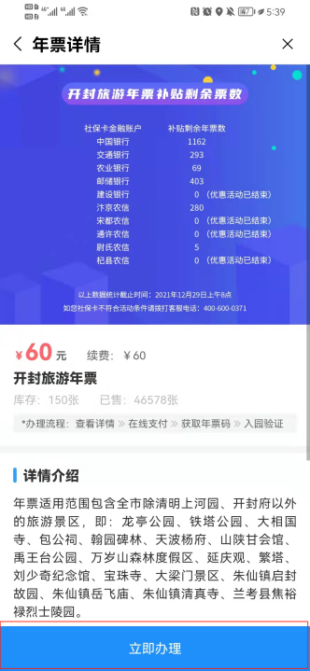

## 4.4提交订单

### 4.4.1功能介绍

提交订单页面由于添加游客和提交订单。

### 4.4.2操作步骤

添加游客：点击【添加游客】按钮跳转到游客选择列表

提交订单：点击【提交订单】按钮先判断是否添加游客，没有添加游客弹出添加游客提示框，已添加游客判断是否有库存，没有库存则提示“活动火爆，库存紧张，正在增加库存...”，有库存则跳转到支付页面。

说明： 说年票购买成功后，24小时后可以正常使用，购买成功后将无法申请退票。

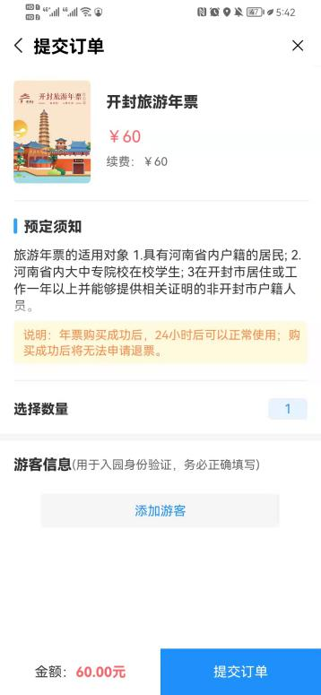

## 4.5收银台

收银台页面具体可以看统一支付平台操作手册

## 4.6游客信息

### 4.6.1功能介绍

游客信息，可以对添加过的游客信息进行编辑也可以新添加游客信息

### 4.6.2操作说明

添加游客信息：点击【添加游客信息】跳转到添加游客信息页面

游客信息列表：点即可以选中游客，并返回提交订单页面，点击【编辑】进入编辑页面。

添加游客信息页面：点击【拍摄证件】可以拍摄证件来直接读取信息

个人信息：个人信息包含姓名、性别、证件号、出生日期、联系电话、家庭住址、人脸信息。

人脸信息：点击【拍摄】可以从相册选择照片和进行拍摄，上传完成后可以对照片进行裁剪。上传成功后，可以重新上传。

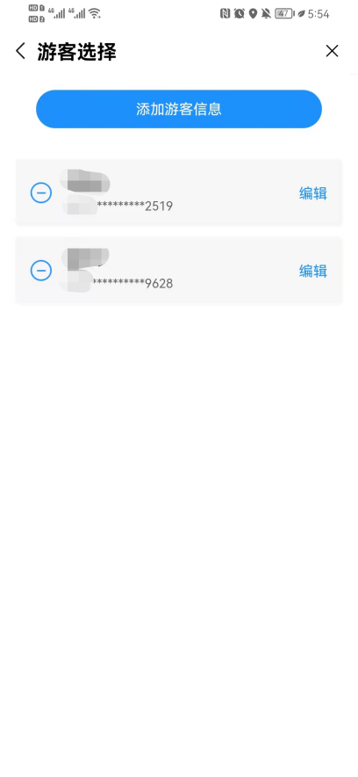 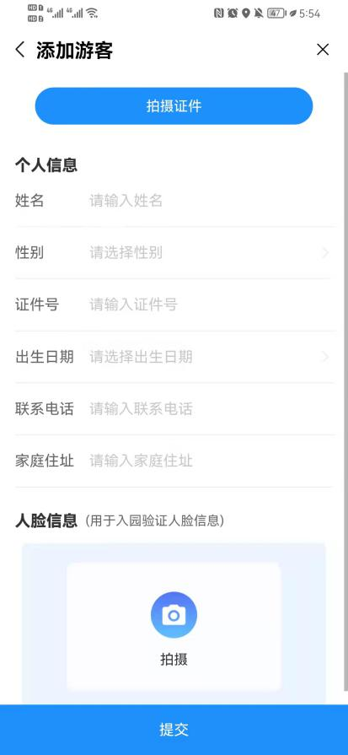

## 4.7出票结果页面

### 4.7.1功能介绍

结果页面用来提醒用户出牌成功，出票中、出票失败。

### 4.7.2操作说明

出票成功：出牌成功则提醒用户温馨提示：已为李*花开通第三代社保卡年票功能，您可以在支持年票出入的景区，刷第三代社保卡或电子社保卡入园参观。

出票失败：出牌哦失败则 抱歉，出票失败，您支付的资金将会在24小时内，退回您原银行卡。

出票中:出票中则提示 系统正处理中，请稍后重试……

查看订单详情：点击【查看订单详情】跳转到相应的订单详情页面。

返回首页：点击【返回首页】返回首页。

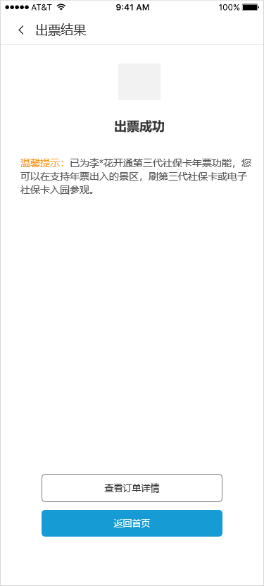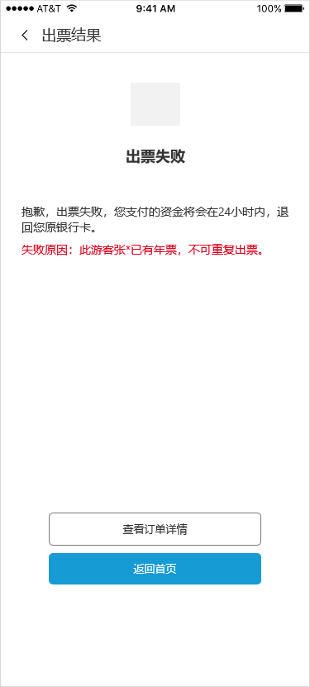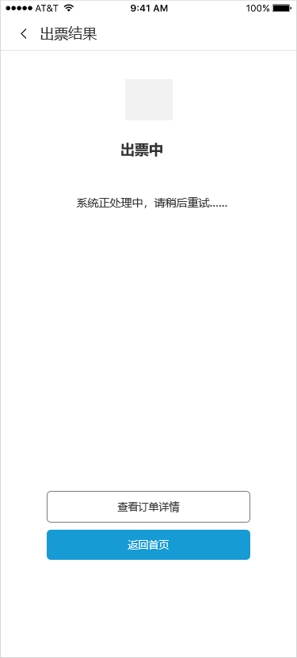

## 4.8我的年票列表

### 4.8.1功能介绍

查看购买成功的年票

### 4.8.2操作说明

点击年票，跳转到购买年票详情页面。

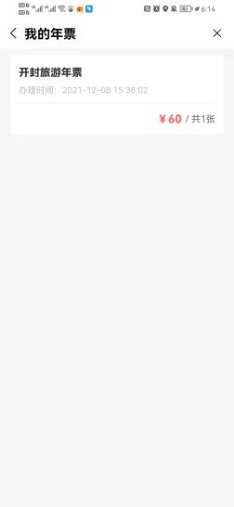

## 4.9我的年票详情页面

### 4.9.1功能介绍

查看年票码，查看票号、激活时间、失效时间、客服热线、订单详情。

### 4.9.2操作说明

点击年票码可以放大二维码。

点击客服热线电话直接跳转到手机电话页面。

点击景区跳转景区列表页面。

点击订单详情按钮跳转订单详情页面。

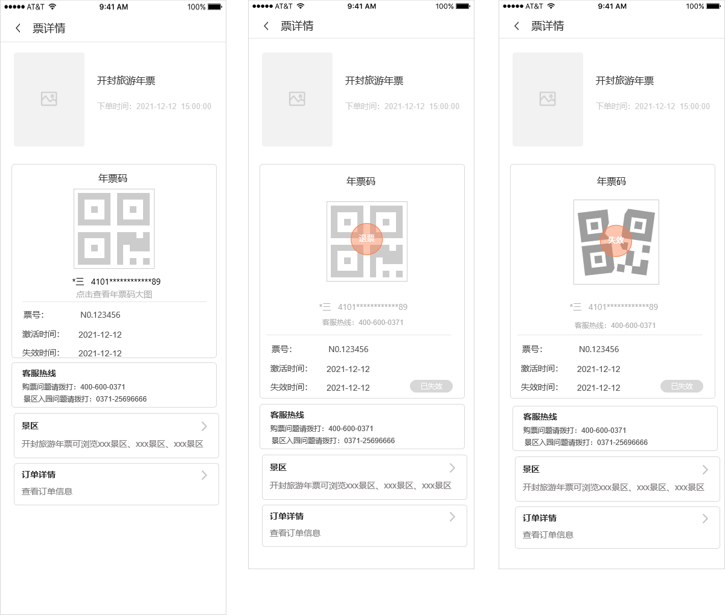

## 4.10我的订单

### 4.10.1功能介绍

查看订单状态、订单支付金额、下单时间

### 4.10.2操作说明

点击订单跳转订单详情页面

订单状态有：出票成功、待支付、支付失败、出票失败、退款成功、退款中、退款失败、已取消、超时取消 。

如果订单没有优惠则直接显示实付金额。

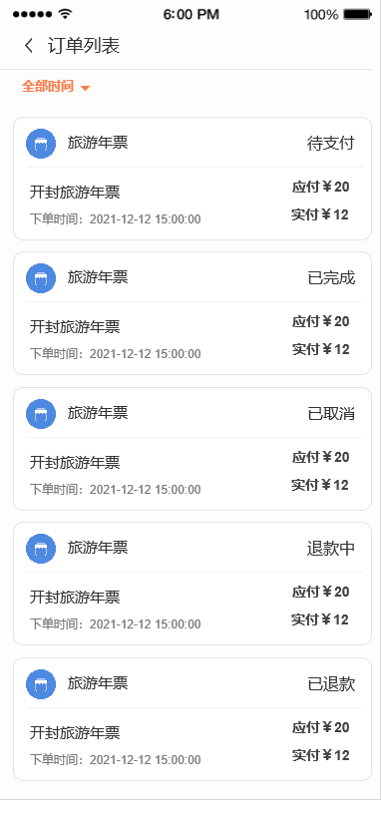

## 4.11 订单详情页面

### 4.11.1 功能介绍

查看订单详情，办理日期、年票有效期、订单编号、交易单号、下单时间、支付方式

### 4.11.2操作说明

点击查看进度情况，弹出订单状态的变化进度。

出票成功：出票成功订单详情可以点击【查看年票】，点击后跳转年票详情页面。

代支付页面：点击【取消支付】订单状态变为已取消，点击【去支付】跳转收银台。

